Bestellung  zur/zum Brandschutzhelfer | Firma/Einrichtung und Stempel

Beauftragte Person: |  | Auftraggeber:
Name: | _________________________________ | Name: | _____________________________________
Straße: | _________________________________ | Straße: | _____________________________________
PLZ/Ort: | _________________________________ | PLZ/Ort: | _____________________________________

Bestellung zur/zum Brandschutzhelfer

Sehr geehrte Frau/Sehr geehrter Herr __________________________________________________________________,
(Name, Vorname)
in Ergänzung zu Ihrem Arbeitsvertrag vom ____________________________ werden die Unternehmerpflichten hinsichtlich
(Datum)
des Brandschutzes

auf Sie in Ihrer Aufgabe als Brandschutzhelfer/-in mit Wirkung zum ____________________________
(Datum)

übertragen. Die Gesamtverantwortung des Arbeitgebers bleibt unberührt.

Als Brandschutzhelfer/-in übernehmen Sie Aufgaben im Rahmen der Brandbekämpfung und der Gebäuderäumung, wie sie auf der Rückseite beschrieben stehen. Mit Ihrer Tätigkeit als Brandschutzhelfer/-in ist keine Verantwortung für die Folgen von Brandunfällen verbunden.

Als Brandschutzhelfer/-in werden Ihnen für die ErfüIlung der Aufgaben die erforderliche Ausbildung, Unterweisung und Fortbildung unter Berücksichtigung der betrieblichen Belange ermöglicht.

Die Übertragung gilt unbefristet. Eine Abberufung durch den Unternehmer ist möglich.

_______________________________________________ | ,den | ______________________________________________
(Ort) |  | (Datum)
_______________________________________________ |  | ______________________________________________
(Unterschrift Geschäftsleitung) |  | (Unterschrift Brandschutzhelfer/-in)

Aufgaben und Pflichten der/des Brandschutzhelfer

Die Aufgaben und Pflichten einer/eines Brandschutzbeauftragten ergeben sich u. a. aus folgenden Gesetzen, Vorschriften und Richtlinien:
- ArbSchG, § 10 Abs. 2 „Erste Hilfe und sonstige Notfallmaßnahmen“
- DGUV Vorschrift 1, § 22 „Notfallmaßnahmen“
- DGUV Information 205-001 „Arbeitssicherheit durch vorbeugenden Brandschutz“
- DGUV Information 205-023 „Brandschutzhelfer – Ausbildung und Befähigung“
- ASR A2.2, Nr. 7.3 „Brandschutzhelfer“
Unterweisung und Ausbildung
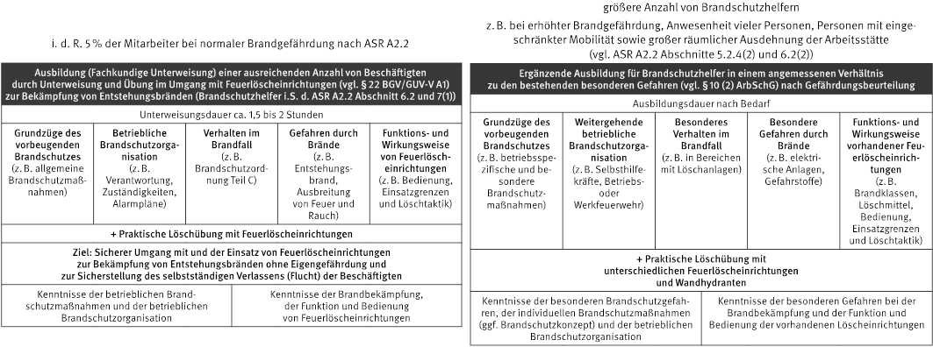
Im Rahmen dieser Tätigkeit obliegen Ihnen die folgenden Aufgaben (bitte ankreuzen und/oder streichen):
a) im Rahmen der Brandbekämpfung:
Menschen aus der Gefahr retten
Meldung eines Brands über die bekannte Notrufnummer absetzen
Löschversuche mit dem Feuerlöscher unternehmen
Dem Einsatzleiter der Feuerwehr ggf. Auskunft erteilen
b) im Räumungsfall bei Brand oder anderen Gefahren:
Durch besonnenes Verhalten versuchen, einen disziplinierten Abgang der Belegschaft zu erreichen (Panik bei den Mitarbeitern verhindern)
Kontrollieren, ob sich noch Personen in den Gebäudeteilen befinden (insbesondere in den Sozialräumen, Toiletten, Besprechungszimmern, Aufzügen, Neben-, Sonderräumen und Parketagen)
Der Einsatzleitung melden, dass der entsprechende Gebäudeteil geräumt ist; ggf. für weitere Dienste der Einsatzleitung zur Verfügung stehen
Am Ende des Einsatzes sich zur zugewiesenen Gruppe auf den Sammelplatz begeben
Vollständigkeitskontrolle durchführen
c) in Bezug auf Brandschutzmaßnahmen/Unterstützung des Brandschutzbeauftragten:
Einsatzfähigkeit der vorhandenen Löschmittel prüfen
Freihaltung der Flucht-/Rettungswege und Brandmeldeeinrichtungen sowie Passierbarkeit der Notausgänge und Notausstiege, (vollständige Kennzeichnungen) prüfen
Veranlassung von Mängelbeseitigung

